Wymiana filtra kabinowego, wersja FL (od 2002r)
Potrzebujemy klucz nasadowy 10; 5,5; płaski śrubokręt; lampkę i nowy filtr kabinowy
Zaczynamy od odsunięcia fotela pasażera i zaglądamy pod schowek, gdzie ujrzymy taką osłonę
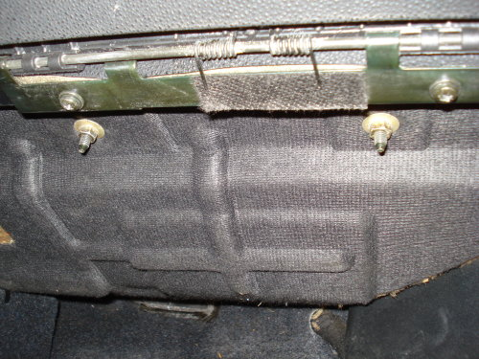
odkręcamy dwie nakrętki kluczem 10 i zdejmujemy osłonę. Następnie ukazuje się nam taki widok.
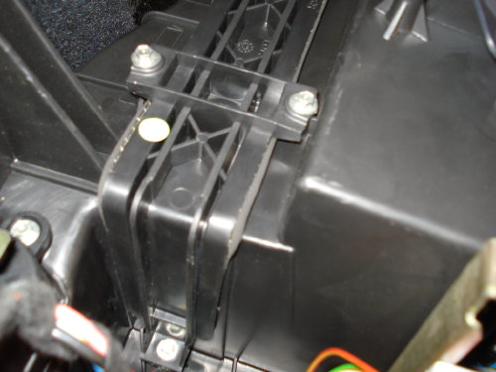
Bierzemy klucz 5,5 i musimy odkręcić trzy wkręty widoczne powyżej. Następnie lekko podważamy odkręconą plastikową osłonę (aby nam odskoczyła) i zdejmujemy ją i ukazuje się filtr
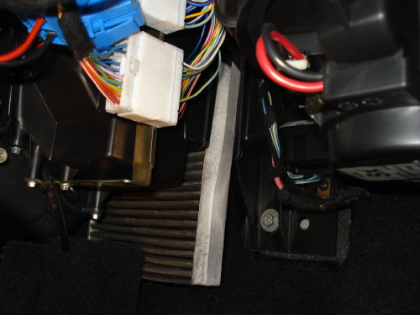
wyciągamy go, ale mamy tylko jeden, następnie wkładamy rękę w obudowę i wyciągamy drugi filtr, który znajduje się bliżej strony kierowcy.
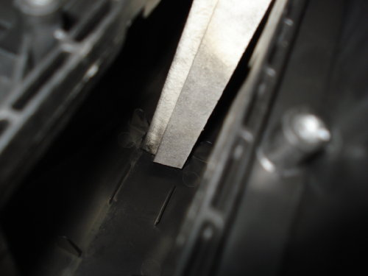
Teraz bierzemy nowe filtry i wkładamy je w obudowę zwracając uwagę na kierunek przepływu powietrza!!
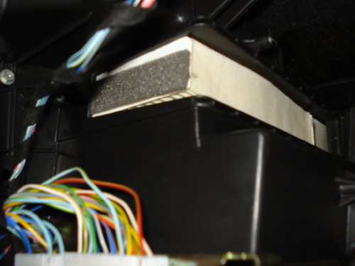
I bierzemy się za składanie wkładając plastikową osłonę musimy zwrócić uwagę żeby poprawnie włożyć zatrzask znajdujący się na końcu. I cieszymy się ze świeżego powietrza w kabinie i silnego nadmuchu
A tutaj dla porównania zdjęcia starych filtrów
